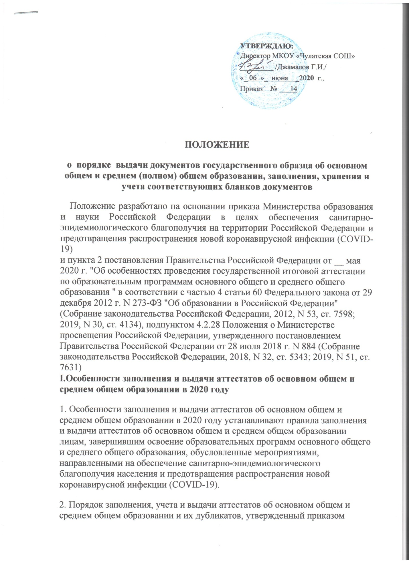

Министерства образования и науки Российской Федерации от 14 февраля 2014 г. N 115 (зарегистрирован Министерством юстиции Российской Федерации 3 марта 2015 г., регистрационный N 31472), с изменениями, внесенными приказами Министерства образования и науки Российской Федерации от 17 апреля 2014 г. N 329 (зарегистрирован Министерством юстиции Российской Федерации 30 апреля 2014 г., регистрационный N 32161), от 28 мая 2014 г. N 599 (зарегистрирован Министерством юстиции Российской Федерации 6 июня 2014 г., регистрационный N 32605), от 8 июня 2015 г. N 571 (зарегистрирован Министерством юстиции Российской Федерации 3 июля 2015 г., регистрационный N 37900), от 31 мая 2016 г. N 643 (зарегистрирован Министерством юстиции Российской Федерации 9 июня 2016 г., регистрационный N 42483) и от 9 января 2017 г. N 3 (зарегистрирован Министерством юстиции Российской Федерации 3 февраля 2017 г., регистрационный N 45525) и приказом Министерства просвещения Российской Федерации от 17 декабря 2018 г. N 315 (зарегистрирован Министерством юстиции Российской Федерации 14 января 2019 г., регистрационный N 53352), в части учета результатов государственной итоговой аттестации по образовательным программам основного общего и среднего общего образования при заполнении и выдаче аттестатов об основном общем и среднем общем образовании, в том числе с отличием (далее - аттестаты) в 2020 году не применяется.

3. Аттестат об основном общем образовании и приложение к нему выдаются лицам, завершившим обучение по образовательным программам основного общего образования и имеющим итоговые отметки не ниже "удовлетворительно" по всем учебным предметам учебного плана, изучавшимся на уровне основного общего образования, и результат "зачет" за итоговое собеседование по русскому языку.

Аттестат об основном общем образовании с отличием и приложение к нему выдаются выпускникам 9 класса, завершившим обучение по образовательным программам основного общего образования и имеющим итоговые отметки "отлично" по всем учебным предметам учебного плана, изучавшимся на уровне основного общего образования, и результат "зачет" за итоговое собеседование по русскому языку.

4. Аттестат о среднем общем образовании и приложение к нему выдаются лицам, завершившим обучение по образовательным программам среднего общего образования и имеющим итоговые отметки не ниже "удовлетворительно" по всем учебным предметам учебного плана, изучавшимся на уровне среднего общего образования, и результат "зачет" за итоговое сочинение (изложение).

Аттестат о среднем общем образовании с отличием и приложение к нему выдаются выпускникам 11 (12) класса, завершившим обучение по образовательным программам среднего общего образования, имеющим итоговые отметки "отлично" по всем учебным предметам учебного плана, изучавшимся на уровне среднего общего образования, и результат "зачет" за итоговое сочинение (изложение).

5. Итоговые отметки по учебным предметам образовательной программы основного общего образования определяются как среднее арифметическое четвертных (триместровых) отметок за 9 класс и выставляются в аттестат об основном общем образовании целыми числами в соответствии с правилами математического округления.

Итоговые отметки по учебным предметам образовательной программы среднего общего образования определяются как среднее арифметическое полугодовых (триместровых) и годовых отметок обучающегося за каждый год обучения по программе и выставляются в аттестат о среднем общем образовании целыми числами в соответствии с правилами математического округления.

6. Выпускникам, освоившим основные образовательные программы основного общего и среднего общего образования в формах семейного образования, самообразования либо обучавшимся по не имеющей государственной аккредитации образовательной программе, в аттестат выставляются отметки, полученные ими на промежуточной аттестации, проводимой организацией, осуществляющей образовательную деятельность, по всем учебным предметам обязательной части учебного плана, реализуемого указанной организацией.

7. В случае невозможности выдачи аттестата обучающемуся лично или другому лицу при предъявлении им документа, удостоверяющего личность, и оформленной в установленном порядке доверенности, выданной указанному лицу выпускником, образовательная организация по заявлению выпускника направляет аттестат в его адрес через операторов почтовой связи общего пользования заказным почтовым отправлением с уведомлением о вручении. Доверенность и (или) заявление, по которым был выдан (направлен) аттестат, хранятся в личном деле выпускника.

Выпускник вправе в электронной форме посредством электронной почты образовательной организации, электронной информационной системы образовательной организации, в том числе с использованием функционала официального сайта образовательной организации в информационно-телекоммуникационной сети "Интернет" обратиться в образовательную организацию с просьбой о направлении ему скан-копии оригинала аттестата. Образовательная организация направляет скан-копию оригинала аттестата выпускнику по указанному им адресу электронной почты в течение 3 календарных дней после получения соответствующего обращения. При этом оригинал аттестата хранится в личном деле выпускника до момента его востребования выпускником или другим лицом при предъявлении им документа, удостоверяющего личность, и оформленной в установленном порядке доверенности, выданной указанному лицу выпускником.

**Обзор документа**

Обучающийся сможет получить скан-копию оригинала аттестата. Оригинал аттестата будет храниться в личном деле выпускника до востребования.

Итоговые отметки по предметам программы основного общего образования будут определяться как среднее арифметическое четвертных отметок за 9 класс. По предметам программы среднего общего образования - как среднее арифметическое полугодовых (триместровых) и годовых отметок за каждый год обучения.

Отметки будут выставляться в аттестат целыми числами по правилам математического округления.

**II. Заполнение бланков аттестатов и приложений**

       19. Бланки аттестатов и приложений заполняются на русском языке с помощью принтера (шрифтом черного цвета), в том числе с использованием компьютерного модуля заполнения аттестатов и приложений.  
       Заполнение рукописным способом аттестатов и приложений не допускается.

       20. Фамилия, имя, отчество (при наличии) выпускника вносятся в бланк аттестата в соответствии с данными, указанными в документе, удостоверяющем личность выпускника, в дательном падеже.   
  
       После записи фамилии, имени, отчества (при наличии) указывается год окончания образовательного учреждения, полное наименование образовательного учреждения (в винительном падеже), которое окончил выпускник, в соответствии с полным наименованием образовательного учреждения согласно его уставу, а также название места его нахождения - название населенного пункта, муниципального образования, субъекта Российской Федерации.   
  
       21. На обложке приложения указываются: код, серия и порядковый номер аттестата; фамилия, имя и отчество (при наличии) выпускника в именительном падеже; дата рождения (число, месяц, год), где число пишется арабскими цифрами, месяц - прописью в родительном падеже, год рождения - четырехзначными арабскими цифрами.   
  
       22. В приложении выставляются итоговые отметки по каждому учебному предмету обязательной части базисного учебного плана и части учебного плана лицея, формируемой участниками образовательного процесса, изучавшемуся выпускником (в случае, если на его изучение отводилось по учебному плану образовательного учреждения не менее 64 часов за два учебных года). В разделе "Дополнительные сведения" перечисляются наименования учебных курсов, предметов, дисциплин, изученных выпускником в объеме менее 64 часов за два учебных года, в том числе в рамках платных дополнительных образовательных услуг, оказываемых образовательным учреждением.   
  
       23. Название каждого учебного предмета записывается на отдельной строке с прописной (заглавной) буквы, без порядковой нумерации, в именительном падеже со следующими допустимыми сокращениями и аббревиатурой:   
  
Информатика и ИКТ;

Физическая культура – Физкультура Мировая художественная культура - МХК;   
Изобразительное искусство - ИЗО;   
Основы безопасности жизнедеятельности - ОБЖ.   
  
       24. Отметки по учебным предметам проставляются арабскими цифрами и в скобках - словами. При этом возможно сокращение слова в соответствии с правилами русской орфографии (например, удовлетворительно - удовл.).   
  
       Записи "зачтено", "не изучал" не допускаются. На незаполненных строках приложения ставится "Z".   
  
       25. Форма получения образования в аттестатах и приложениях не указывается.   
  
       26. В дубликате аттестата после фамилии, имени, отчества (при наличии) указывается год окончания и полное наименование того образовательного учреждения, которое окончил выпускник, ставится дата выдачи дубликата аттестата. На бланках титула аттестата и приложения справа в верхнем углу ставится штамп "Дубликат".   
  
       27. Подпись руководителя образовательного учреждения в аттестат и приложение проставляется черной пастой с последующей ее расшифровкой (инициалы, фамилия).   
  
       В случае временного отсутствия руководителя образовательного учреждения аттестат и приложение подписываются лицом, исполняющим обязанности руководителя образовательного учреждения, на основании приказа образовательного учреждения. При этом перед словом "руководитель" сокращение "и.о." или вертикальная черта не допускаются.   
  
       28. Не допускается заверение бланков аттестата и приложения факсимильной подписью.   
  
       29. Заполненные бланки аттестатов и приложений скрепляются печатью образовательного учреждения с изображением Государственного герба Российской Федерации.  Оттиск печати должен быть ясным, четким и легко читаемым.   
  
       30. Бланки аттестатов и приложений после их заполнения должны быть тщательно проверены на точность и безошибочность внесенных в него записей. Не допускаются подчистки, пропуски строк. 

**III. Учет и хранение бланков аттестатов и приложений**

       31. Министерство образования и науки Республики Дагестан, на которое в соответствии с законодательством Российской Федерации возложена организация обеспечения имеющих государственную аккредитацию образовательных учреждений бланками аттестатов и приложений (далее - уполномоченные органы исполнительной власти), определяют объем, сроки и условия формирования заказа, изготовления и доставки бланков аттестатов и приложений.   
  
       32. Бланки аттестатов и приложений как документы строгой отчетности должны храниться в условиях, исключающих несанкционированный доступ к ним, а именно: в специально выделенных и оборудованных помещениях, сейфах или металлических шкафах с надежными внутренними или навесными замками, и учитываться по специальному реестру.   
       Помещения, сейфы, шкафы, где хранятся бланки аттестатов и приложений, должны быть закрыты на замки и опечатаны.   
  
       33. Бланки аттестатов и приложений, испорченные при заполнении, подлежат списанию и уничтожению по решению создаваемой в образовательном учреждении комиссии под председательством руководителя образовательного учреждения. Комиссия составляет акт в двух экземплярах. В акте указываются количество (числом и прописью) и номера уничтожаемых бланков аттестатов и приложений. Номера испорченных титулов аттестатов вырезаются и наклеиваются на отдельный лист бумаги, который прилагается к первому экземпляру акта. Первый экземпляр акта с приложением представляется в отдел образования администрации Табасаранского района, второй экземпляр остается в образовательном учреждении.   
  
       34. Директор школы является ответственными за получение, хранение, учет и выдачу бланков аттестатов, на основании накладной принимает  бланки твердых обложек и титулов аттестатов, приложений по количеству и качеству, проверяет отсутствие дефектов; в случае обнаружения недостачи (дефектов) составляется  акт, в котором указывается дата и место приема, количество и типографские номера недостающих или имеющих дефект бланков твердых обложек и титулов аттестатов, приложений, характер дефектов в них. 

Принято

на заседании педагогического совета

МКОУ **« Чулатская СОШ»**,

**протокол №6 от 23.05. 2020 г.**